**1. Busca dos webs de ejemplo en la que se empleen alguno de los principios de diseño que hemos visto (proximidad, simetría, etc). Explica cuál se usa y dónde.**

Técnica: Tensión

Buscan dirigir la mirada del lector hacía un titular en concreto aumentando el tamaño de la fuente. (Fuente captura: https://www.elconfidencial.com/)

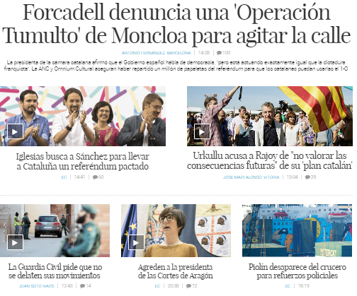

Técnica: Proximidad

Las agrupaciones de los elementos nos hacen percibir las “3 tarifas” en distintas columnas sin que haya ninguna línea que separe realmente estas mencionadas columnas. (Fuente captura: https://www.vodafone.es/)

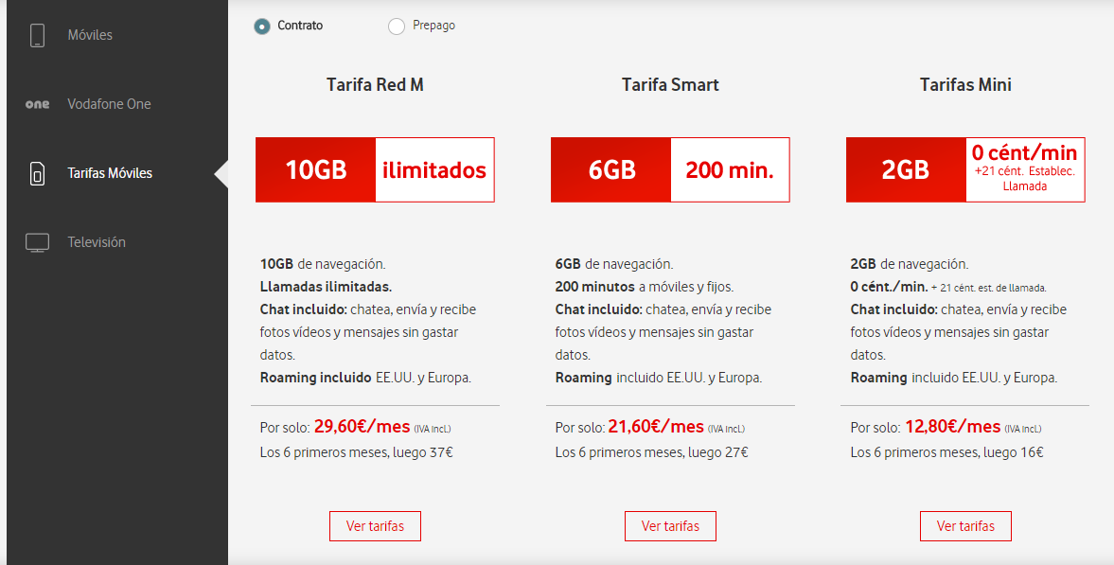

**2. Busca una imagen en la web y emplea Pictaculous para encontrar los colores que coordinarían con esa imagen en una hipotética web. Indica la nomenclatura RGB en hexadecimal de esos colores.**

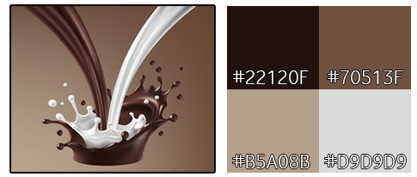

**3. Existe una corriente de diseño de iconos denominada “Flat design”. Busca información al respecto y explica en qué consiste y qué ventajas tiene estos iconos frente a los diseños de iconos realistas. Pon un ejemplo de icono realista y su icono flat design equivalente.**

El Flat Design (o Diseño Plano) consiste en eliminar o reducir todo tipo de decoración en un diseño de interfaz o web para simplificar el mensaje y facilitar la funcionalidad. Se eliminan texturas, degradados, biselados, sombreados… en definitiva, todo lo que no aporte valor al mensaje o información que se quiere transmitir al usuario que interactúa con la interfaz. Surge como respuesta a una necesidad de funcionalidad que es la de adaptarse al diseño responsive.

**4. ¿Por qué conviene que los iconos sean dibujos vectoriales? ¿Qué formato tienen este tipo de imágenes?**

El formato de archivo de una imagen vectorial es: .svg

Igualmente nos podemos encontrar ficheros fuente de imágenes vectoriales según el software que se haya utilizado para crearlas, como por ejemplo ficheros .ai o .eps de Adobe Illustrator.

Ventajas

* No pierden calidad al ser re-escaladas. Una imagen vectorial puede ser aumentada (escalada) de manera casi infinita.
* Por regla general, las imágenes vectoriales ocupan menos espacio que un bitmap. Dos imágenes presentadas en distinto tamaño con la misma información vectorial, ocuparán el mismo espacio.
* Los objetos definidos por vectores pueden ser editados en un futuro.

Uno de sus inconvenientes es que, en general, no son aptos para mostrar fotográficas o videos del ‘mundo real’.

**5. Escoge una página web y realiza un pantallazo de su Home. A partir de él señala los componentes estructurales de la web. Indica la función que tienen (navegación, identificación, etc).**

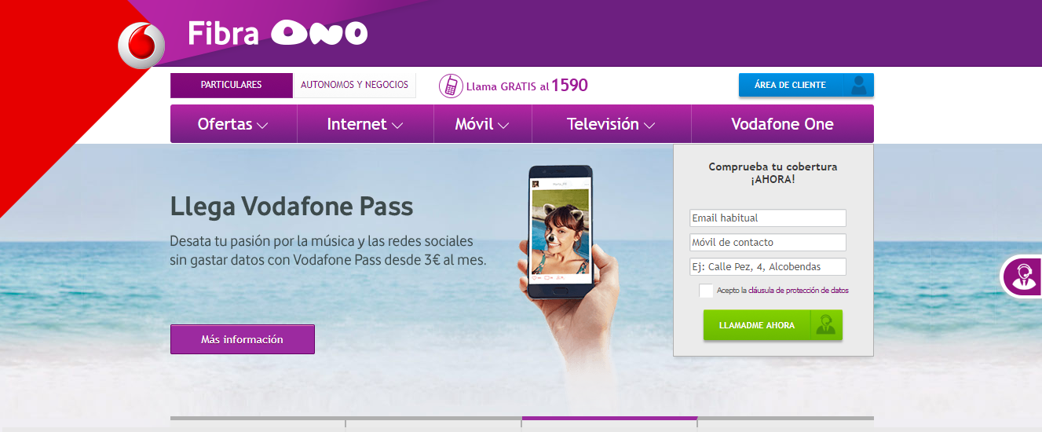

Identificación: Está presente en todas las páginas la cabecera con el logotipo y nombre comercial de la marca que nos permite identificar en que site estamos.

Navegación: Se presenta un menú horizontal para acceder a las distintas áreas del sitio web.

Interacción: Encontramos un pequeño formulario que permite al usuario introducir una serie de datos para recibir ‘una llamada automatizada’.

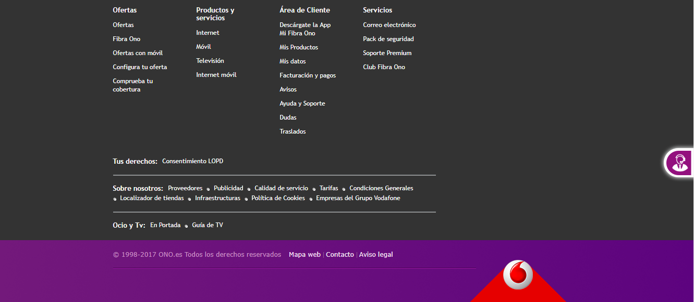

En el pie de la página encontramos un pequeño mini-mapa de navegación para tener una visita general del sitio web, además de otra información como por ejemplo datos del responsable del sitio, información de contact, etc.

**6. Instala la versión de prueba de Balsamiq y realiza en papel el sketch de la página Home y una segunda página para un negocio ficticio. La página tendrá que incluir al menos 6 elementos entre cabecera y pie.**

* <https://pgmonreal.github.io/DIW/U1/P2/Balsamiq_U1P2E61_PedroGM.pdf>

**7. Realiza una tabla que permita comparar los pros y contras de los gestores de contenido siguientes: Joomla, Wordpress y Drupal.**

Resumen de los 3 CMS:

* Wordpress: la elección más acertada para principiantes o sitios web pequeños. Instalación sencilla.
* Joomla: pensado para sitios web medianos-grandes. Requiere unos conocimientos mínimos técnicos para su puesta en marcha y posterior edición.
* Drupal: es el más complicado de los tres, sin embargo, es el más poderoso. Requiere conocimientos avanzados de HTML, CSS y PHP.

|  |  |
| --- | --- |
| Wordpress | |
| Ventajas | Desventajas |
| * Fácil instalación. * Fácil de adaptar. * Existen multitud de plugins y temas para instalar en el CMS. * Panel de administración muy sencillo e intuitivo para el admin. * Aprendizaje fácil. | * Se requiere un hosting decente para implementarlo. * Debes controlara los plugins que instalas, pues pueden provocar problemas de seguridad. * Es uno de los CMS más atacados por las comunidades de hackers. * A nivel de desarrollo es de los CMS menos elaborados. |

|  |  |
| --- | --- |
| Joomla | |
| Ventajas | Desventajas |
| * A pesar de que los 3 CMs tienen una continua actualización, este es el CMS que más actualizaciones recibe. * Curva de aprendizaje más rápida que Drupal. * Gran comunidad de desarrolladores. | * Según las características del proyecto donde sea desea implementar este CMS puede resultar poco eficiente. * También resulta el menos eficiente para hacer SEO. * Vulnerable si los conocimientos de su administrador son escasos. |

|  |  |
| --- | --- |
| Drupal | |
| Ventajas | Desventajas |
| * Mejor optimización respecto a Wordpress (también depende de los plugins instalados). * A pesar de tener un código complicado está muy optimizado. * Alta editabilidad de los módulos. * Está orientado a comunidades, por lo que, si el sitio web necesita distintos permisos de usuario, privilegios, etc… este es el CMS más adecuado. * Plugins para ampliar su funcionalidad. * Resulta más seguro (aunque esto depende de que su admin sea responsable en su mantenimiento). | * Curva de aprendizaje, resulta complicado dominar tanto su uso, como su desarrollo. * Algunos servicios de Hosting no soportan todas las características de Drupal. * El panel de administración tiene bastantes niveles interiores (submenús y subcategorías) que pueden provocar confusión. * Desarrolladores más caros. |